附件1：
关于毕业生报到证的说明
一、报到证全称“全国普通高等学校毕业生就业报到证”，是由教育部统一印制，福建省人力资源与社会保障厅（非师范）或福建省教育厅（师范）统一签发的毕业生报到凭证，是列入国家就业方案的毕业生才能持有的有效报到证件，毕业生每人只能持有一份就业报到证。用人单位以报到证为依据安排毕业生接收工作，并根据报到证接转毕业生的人事档案、户口迁移手续等。
二、今年6月15日-16日，我校学生处将分别到福建省大中专毕业生就业服务窗口和福建省教育厅统一办理报到证后，随后下发给各学院，毕业生在毕业离校前到各自所在学院领取并妥善保管，并根据用人单位的规定的报到时间到单位报到。
三、报到证上标注的单位即为毕业生报到单位。毕业生在任何地方（包括回生源地）报到、落户均需要报到证。已落实就业单位毕业生的报到证开到用人单位，毕业生凭报到证到用人单位报到，并办理档案、户口相关手续；未落实就业单位的毕业生（包括用人单位不解决档案户口或人事审批手续不完整的毕业生），按生源所在地省级毕业生就业主管部门要求开具待就业报到证，档案、户口按照各省规定转回生源所在地相关部门。
四、请各学院（研究院）提醒毕业生妥善保管报到证，并根据报到证办理档案、户口转移相关手续。

附：全国普通高等学校毕业生就业报到证样例

研究生报到证正面： 研究生报到证背面：

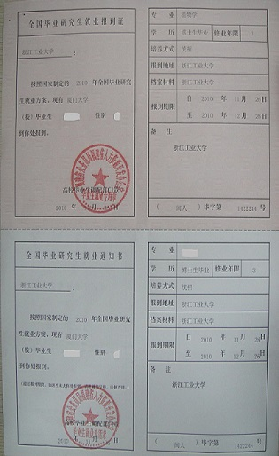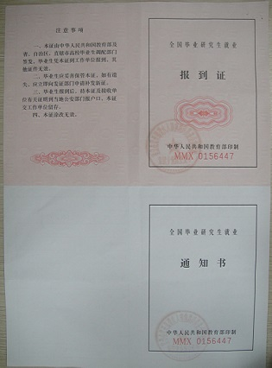
本专科生报到证正面： 本专科生报到证背面：

